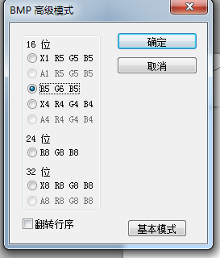

16位深度 可以分为 x1R5G5B5 也可以使RGB565 或者 X4R4G4B4

photoshop保存16位深度默认是x1R5G5B5 ,这时候不用调色版

但是如果是RGB565就需要调色板

static int colortest = 0 ; 测试显示RGB颜色

colortest++ ;

switch(colortest % 3 ){

//case 0:

// for(int i = 0 ; i < length/2 ; i++ ){

// \*((unsigned short\*)pBuf + i) = 0x7E0 ; //R

// }

// break;

//case 1:

// for(int i = 0 ; i < length/2 ; i++ ){

// \*((unsigned short\*)pBuf + i) = 0xF800 ; // G

// }

// break;

//case 2:

// for(int i = 0 ; i < length/2 ; i++ ){

// \*((unsigned short\*)pBuf + i) = 0x1F ; // B

// }

// break;

default:

for(int i = 0 ; i < length/2 ; i++ ){

\*((unsigned short\*)pBuf + i) = 0x1F ;

}

break;

break;

}

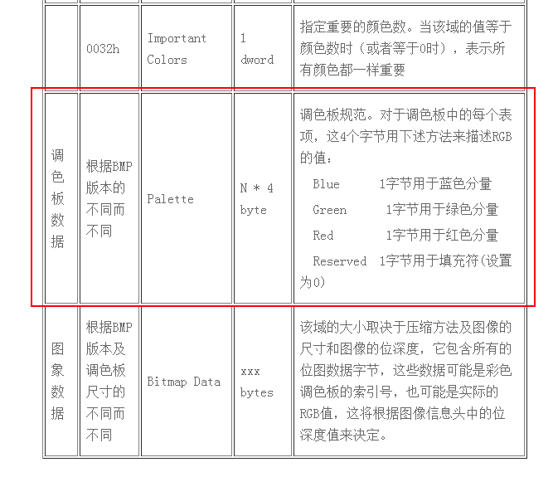

Bitmap头字段

<http://blog.chinaunix.net/uid-20357359-id-1963258.html>

